Ингалятор PARI SINUS в комплекте с небулайзером LC Sprint Sinus, LC Sprint, назальным душем и сумкой
Артикул: 028G1003
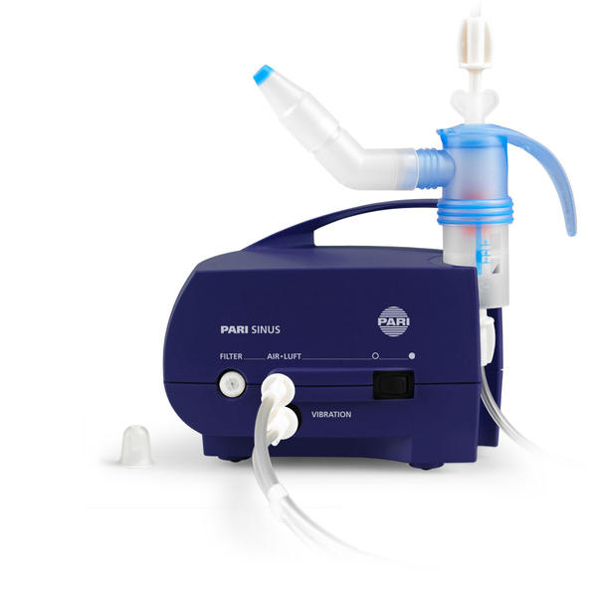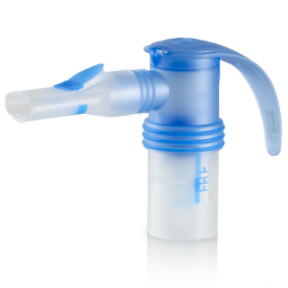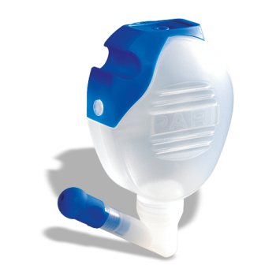

Ингалятор ПАРИ СИНУС создан для лечения заболеваний придаточных пазух носа. Неинвазивная, безболезненная, непродолжительная терапия с помощью прибора ПАРИ СИНУС делает лечение приятным и эффективным.
Благодаря пульсирующей подаче аэрозоля и специальной конструкции небулайзера достигается осаждение медикамента в полости придаточных пазух носа
Применяется для лечения острых и хронических синуситов различной этиологии, риносинуситов и сочетанных заболеваний верхних и нижних дыхательных путей
Для ингаляций используются физиологический и гипертонический растворы,
секретолитики и муколитики, антибиотики, кортикостероиды

Наименование, модель и технические характеристики |  |  | Примечание
1.1. | Наименование: | ингаляционный прибор
1.2. | Модель: | ПАРИ СИНУС (PARI SINUS) (тип 028) модификация ПАРИ СИНУС (PARI SINUS)
1.3. | Назначение: | для лечения заболеваний придаточных пазух носа и верхних отделов дыхательной системы у пациентов от 6-ти лет и старше.
1.4. | Производитель: | PARI GmbH (Германия)
1.5. | Технические характеристики: | компрессор ПАРИ СИНУС (PARI SINUS) (тип 028)
 | Рабочее давление с небулайзером ПАРИ ЛЦ СИНУС | 1,5 бар (150 кРа) | Не более
 | Амплитуда давления пульсирующей подачи воздуха | 0,2 бар (20 кРа) | Не более
 | Подключение к электросети | 220В/50Гц/60Вт
 | Вес | 1,8 кг
 | Габариты | 19,2x14,5x15 см
 | Минимальный объем медикамента | 2,0 мл
 | Максимальный объем медикамента | 8,0 мл
 | Уровень звукового давления | 56 дБА
 | Частота пульсаций аэрозоля | 44 Гц | Не более
 | Поток через небулайзер | 4,5 л/мин | Не более
 | Производительность компрессора через небулайзер (по отношению к форсунке распылителя PARI(Ø 0,48 мм) | 4,8 л/мин | Не более
 | Максимальная производительность компрессора (свободный поток) | 9,5 л/мин | Не более
1.5.1. | Характеристики аэрозоля: | компрессор ПАРИ Синус (PARI SINUS) (тип 028) с небулайзером ПАРИ ЛЦ Синус (PARI LC SINUS)
 | Общий выход аэрозоля : | 220 мг/мин | Не более
 | Средний диаметр частиц | 3,0 мкм | Не более
 | Процент частиц менее 5 мкм | 75% | Не менее
 | Параметры измерения: | Измерено прибором Malvern Mastersizer;.  распыление NaCl 0,9 % NaCl (5ml) при условиях: t- 23° C, 50% влажности воздуха
1.5.2. | Характеристики аэрозоля: | компрессор ПАРИ Синус (PARI SINUS) (тип 028) с небулайзером ПАРИ ЛЦ Спринт (PARI LC SPRINT)
 | Общий выход аэрозоля : | 170 мг/мин | Не более
 | Средний диаметр частиц | 3,6 мкм | Не более
 | Процент частиц менее 5 мкм | 65% | Не менее
 | Параметры измерения: | Измерено с помощью прибора MasterSizer X при 23°C, 50% относительной влажности, 0,9 % NaCl (5 мл),поток через небулайзер 4,6 л/мин.
1.6. | Комплектация: | Количество:
 | компрессор ПАРИ СИНУС (PARI SINUS) (тип 028) | 1 шт.
 | небулайзер ПАРИ ЛЦ СИНУС (PARI LC SINUS) | 1 шт.
 | небулайзер ПАРИ ЛЦ СПРИНТ (PARI LC SPRINT) | 1 шт.
 | адаптер к трубке-воздуховоду | 1 шт.
 | трубка-воздуховод (для пульсирующей подачи) | 1 шт.
 | трубка-воздуховод (для постоянной подачи) | 1 шт.
 | окклюдор | 1 шт.
 | переходник к носовой насадке | 1 шт.
 | носовая насадка | 1 шт.
 | фильтр | 1 шт.
 | сумка ПАРИ БОЙ N | 1 шт.
 | назальный душ ПАРИ Монтесоль | 1 шт.
 | шнур электропитания | 1 шт.
 | инструкция по эксплуатации на компрессор | 1 шт.
 | руководство по эксплуатации на небулайзер ПАРИ ЛЦ СИНУС | 1 шт.
 | руководство по эксплуатации на небулайзер ПАРИ ЛЦ СПРИНТ | 1 шт.
 | руководство по эксплуатации на назальный душ ПАРИ МОНТЕСОЛЬ | 1 шт.
1.7. | Обработка небулайзера:
 | Химическая дезинфекция | +
 | Термическая дезинфекция | +
 | Стерилизация | Автоклавирование:  при t 121° С (min 20 мин)  при t 132°/134°С (min 7 мин)  max t 137° С | не более
1.8. | Гарантия на компрессор: | 3 года с даты продажи | не менее
1.9. | Срок использования небулайзера  при соблюдении рекомендаций указанных в руководстве по эксплуатации | 1 год с даты продажи | не более
 | Преимущества:
 | Ингалятор ПАРИ СИНУС создан для лечения заболеваний придаточных пазух носа. Неинвазивная, безболезненная, непродолжительная терапия с помощью прибора ПАРИ СИНУС делает лечение приятным и эффективным.
 | Ингалятор ПАРИ СИНУС в комплектации дополнительно с небулайзером ПАРИ ЛЦ СПРИНТ расширяет физиотерапевтические возможности ингаляционной терапии и дает возможность ингалировать верхние и нижние отделы дыхательных путей
 | Благодаря пульсирующей подаче аэрозоля и специальной конструкции небулайзера достигается осаждение медикамента в полости придаточных пазух носа
 | Применяется для лечения острых и хронических синуситов различной этиологии, риносинуситов и в сочетании с небулайзером ПАРИ ЛЦ СПРИН для лечения заболеваний верхних и нижних дыхательных путей
 | Для ингаляций используются физиологический и гипертонический растворы, секретолитики и муколитики, антибиотики, кортикостероиды
 | Назальный душ можно использовать перед ингаляционной терапией и диагностическими процедурами, связанными с измерением функций внешнего дыхания или проведением, бронхопровокационного теста, а также с гигиенической целью.Назальный душ предназначен для индивидуального использования.Очищается путём промывания в горячей воде до 60 С с моющим средством.
 | Удобная сумка для хранения и транспортировки компрессора с комплектующими

